# 通达集团 招聘简章

——香港上市企业

通达集团成立于1988年，2000年在香港联交所主板上市。致力于精密电子零组件的设计、开发、制造及销售，产品覆盖通信，IT，家电，汽车，家居休闲等行业，集团在国内建立了四个产业基地：厦门基地，石狮基地，深圳基地和常熟基地。

**厦门基地成立于2005年**，是集LDS、模具、纳米注塑、NMT、液态硅胶、表面处理、模切、机构装配等产品研发、制造、销售、服务于一体、具有自主创新能力、专注3C产品精密零部件的制造型企业。

公司的客户在国内外或同行业具有较高的知名度，公司与其中的主要客户建立了战略合作关系。**智能终端类主要客户：苹果、华为、OPPO、小米等；家电类主要客户：海尔、美的、格力等； IT类主要客户：联想、惠普、华硕等；家居休闲类主要客户：宜家、迪卡侬等；汽车类主要客户： 捷豹、路虎、奔驰、宝马、福特、吉利等。**

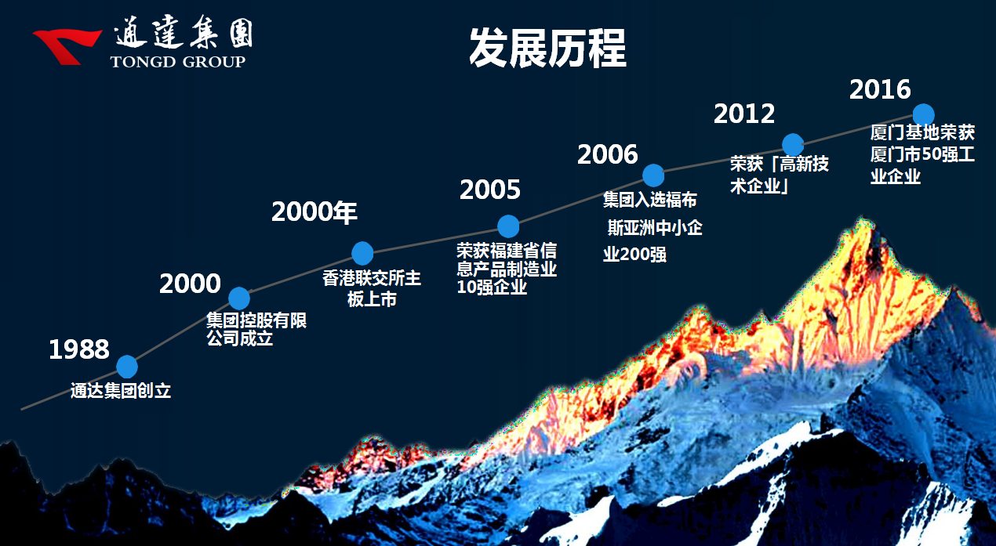

**招聘岗位：操作员/储备干部**

**招聘要求：**

1. 大专以上学历，机电一体化、数控、模具设计与制造、电子信息、计算机、机械自动化、汽修专业。
2. 踏实勤奋、吃苦耐劳、积极上进、有强烈的学习欲望和沟通能力。
3. 无传染疾病、无纹身、无色盲色弱、无犯罪记录。

**职业发展路径：**

1. 技术晋升路线：操作员—助工-工程师-高级工程师；
2. 管理晋升路线：操作员-班长-组长-科长-经理-厂长；

**薪资待遇：**

**综合薪资：3800~5800元/月（实际月薪视当月出勤情况而定）**

底薪1800+生活补贴300+岗位技术津贴（180-250）+年资津贴（0-200）+超产奖金（0-600）+夜班津贴12元/晚+加班费；

**工作时间及环境**

1.两班倒，大部门工作环境，坐着上班，不穿防尘服；

2.综合工时工作制，超出法定时间依照1800元的底薪标准（厦门市法定标准：1700元）支付加班费，平常加班15.52元/小时（1.5倍），周末加班20.69元/小时（2倍），法定节假日31.03元/小时（3倍）；

**生活设施**

宿舍6人/间，住宿费50元/月（水电自付）；配备桌椅床柜、热水器、空调、独立卫生间、投币洗衣机、无线wife；

**用餐**

公司食堂，刷卡用餐，无须预存，月底工资代扣。早餐2-3元/餐，中、晚餐7-9元/餐；

**多姿多彩的娱乐生活，欢迎您加入通达集团厦门基地！**

联系方式：张小姐 13459213955